Полиомиелит: симптомы, последствия, профилактика полиомиелита

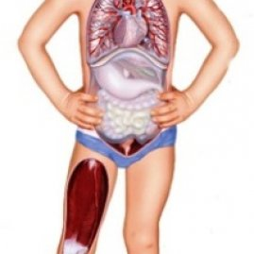
Полиомиелит (детский паралич) – вирусное инфекционное заболевание с алиментарным путем передачи, которое приводит к развитию поражения нервной системы и параличу различных групп мышц. Заражение вирусами происходит преимущественно в детском возрасте. На сегодняшний день, благодаря вакцинации, заболеваемость полиомиелитом удалось свести к минимуму.

Причины полиомиелита
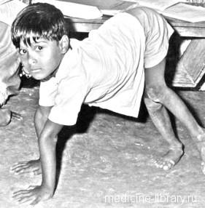Возбудитель полиомиелита – энтеровирус, который относится к семейству Пикорнавирус (Picornaviridae). Размеры вируса составляют порядка 8-12 нанометров, он состоит из одной нити РНК (генетический материал) и белковой капсулы. Во внешней среде вирус достаточно устойчив, выдерживает замораживание, в воде может сохранять свою жизнеспособность до 3 месяцев, в фекалиях до полугода. Губительно на вирус действует ультрафиолетовое излучение (солнечный свет) и растворы антисептиков (фурацилин, хлоргекседин, хлорная известь, перекись водорода). Выделяют три серологических типа возбудителя полиомиелита – І (приводит к вспышкам эпидемии с развитием паралича), ІІ (приводит к нечастым спорадическим случаям заболевания) и ІІІ (отличается высокой генетической изменчивостью, за счет чего может привести к заболеванию даже после вакцинации). Все типы вируса полиомиелита обладают тропностью к нервной ткани, они паразитирую в двигательных нейронах серого вещества спинного и головного мозга.

Как передается полиомиелит?
Источником инфекции полиомиелита является только человек (антропонозная инфекция) – больной (в том числе и бессимптомными формами) и вирусоноситель. Во внешнюю среду вирус выделяется с испражнениями человека или слюной на начальных этапах развития заболевания. Он может длительно сохраняться в почве и воде. Заражение происходит несколькими путями:
- Воздушно-капельный путь – реализуется при вдыхании воздуха с взвешенными в нем вирусами.
- Алиментарный путь передачи – заражение происходит при употреблении в пищу загрязненных продуктов питания.
- Контактно-бытовой путь – возможен при использовании одной посуды для приема пищи разными людьми.
- Водный путь – вирус попадает в организм с водой.
К заболеванию полиомиелитом в наибольшей степени восприимчивы дети в возрасте от 3 месяцев до 2 лет, у которых еще недостаточно сформирован иммунитет. Наибольший уровень заболеваемости полиомиелитом сохраняется в странах с жарким влажным климатом (страны Юго-Востока Африки, Азии, Индия, Армения, Азербайджан, Болгария, Турция). Для полиомиелита характерна сезонность с увеличением уровня заболеваемости в весенне-летний период. После перенесенной инфекции остается устойчивый типоспецифический иммунитет.

Механизм развития заболевания
Входными воротами инфекции являются слизистые оболочки глотки и кишечника. После проникновения вируса полиомиелита в организм начинается его развитие, в котором выделяют 4 фазы:
- 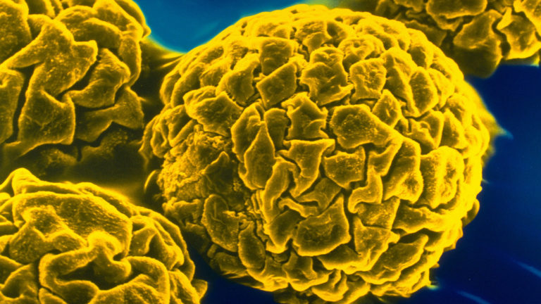Энтеральная фаза – происходит первичное размножение (репликация) вирусных частиц в клетках слизистой кишечника (энтероциты).
- Лимфогенная фаза – вирус из клеток кишечника и глотки проникает в мезентеральные лимфатические узлы или лимфоидную ткань, где продолжается его репликация.
- Вирусемия – характеризуется выходом вирусных частиц из лимфоидной ткани в кровь и его распространением по всему организму. Из крови вирусные частицы проникают в клетки печени, селезенки, легких, сердца, костного мозга. В клетках этих органов происходит дальнейшая репликация и повторный выход вирусных частиц в кровь (вторичная вирусемия).
- Невральная фаза – переход вирусов из крови в двигательные нейроциты (клетки нервной системы) передних рогов спинного мозга и двигательных ядер головного мозга. Паразитируя в нейроцитах, вирусы вызывают их повреждение и гибель с развитием воспалительного процесса. В дальнейшем область погибших нервных клеток замещается соединительной тканью.
Выраженность и локализация паралича (отсутствие движений в скелетных мышцах вследствие поражения двигательных нейроцитов) зависят от количества вирусных частиц и их преимущественного расположения в органах центральной нервной системы.

Симптомы полиомиелита
Инкубационный период полиомиелита длится 7-12 дней (известны случаи более длительного инкубационного периода до 35 дней). В зависимости от того, какие группы симптомов превалируют в клиническом течении полиомиелита, выделяют несколько основных его форм:
- Типичная форма с поражением центральной нервной системы (не паралитическая и паралитическая).
- Атипичная форма (стертая или бессимптомная).
Также клиническая картина полиомиелита характеризуется тяжестью, выделяют легкое, среднетяжелое и тяжелое течение.

Симптомы типичной паралитической формы
Для клинической симптоматики этой формы полиомиелита характерно наличие нескольких периодов, которые следуют один за другим:
- Препаралитический период – длится от начала проявлений первых клинических симптомов после инкубационного периода до развития паралича, в среднем это занимает промежуток времени от 1 до 6 дней. В течение этого периода развиваются симптомы общей интоксикации (связаны с выходом вирусных частиц в кровь) – повышение температуры тела до 38º С и выше, головной болью и ломотой в мышцах и суставах. Также присоединяется боль в животе, рвота и диарея. Появляется и нарастает боль в поперечнополосатой мускулатуре.
- 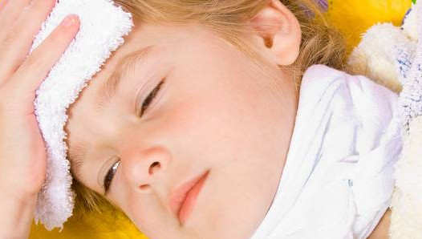Паралитический период – характеризуется быстрым, в течение 24-36 часов, развитием параличей (парезов) отдельных групп скелетных мышц, с их слабостью и атрофией (уменьшение мышечной массы). Если поражаются нейроциты передних рогов спинного мозга, то развиваются параличи ног или рук с одной стороны (спинальная форма). При локализации вирусной инфекции двигательных нейронов черепно-мозговых нервов – развивается парез мышц лица и мягкого неба с появлением гнусавого голоса и невозможностью нормального глотания пищи. Бывают случаю изолированного поражения нейроцитов двигательного ядра лицевого нерва, при котором развивается паралич мимической мускулатуры с асимметрией лица, неполным смыканием рта и глаз.
- Восстановительный период (реконвалесценция) – по мере освобождения организма от вируса и восстановления двигательной функции нейроцитов, происходит постепенное восстановление мышц, движений в них и объема.
- Резидуальный период (период остаточных явлений) – этот период является самым длительным, характеризуется остаточными явлениями в виде контрактуры мышц, деформации позвоночника, мышечная атрофия, вялые параличи. Такие явления могут оставаться у переболевшего человека на протяжении всей жизни.

Симптомы типичной не паралитической формы
Эта клиническая форма характеризуется резким началом заболевания с повышением температуры тела и явлениями общей интоксикации. Затем в течение нескольких дней присоединяются симптомы раздражения оболочек головного мозга – выраженная головная боль, повышенная чувствительность к слуховым (гиперакузия) и зрительным (светобоязнь) раздражителям, ригидность затылочных мышц (их сопротивление при попытке наклонить голову вперед). Эта клиническая форма является благоприятной в связи с отсутствием паралича скелетных мышц. В течение 2 недель вся симптоматика постепенно исчезает.

Симптомы атипической формы
Течение атипической формы полиомиелита может быть стертым и бессимптомным. Стертое течение характеризуется появлением нескольких симптомов по окончанию инкубационного периода:
- Острое начало с проявлениями общей интоксикации и повышением температуры тела.
- Диспепсический синдром – вздутие живота, диарея, боли в животе, снижение аппетита.
- Синдром вегетативной дисфункции – снижение двигательной активности человека (адинамия), общая слабость, потливость, бледность кожных покровов.
- Катаральные явления в виде небольшого кашля, першения в горле, насморка с выделением небольшого количества прозрачной слизи.
Длительность этой формы составляет 3-5 дней, что в патогенезе инфекции соотвествует периоду выхода вируса в кровь. В дальнейшем происходит обратное развитие симптоматики без формирования параличей. Для бессимптомного течения характерно полное отсутствие каких-либо симптомов полиомиелита при наличии вируса в организме, которое возможно подтвердить только лабораторными методами исследования.

Диагностика
Заподозрить развитие полиомиелита позволяют эпидемиологические данные и характерная клиническая симптоматика. Заключительный диагноз ставится на основании выделения вируса или антител к нему с помощью лабораторной диагностики, которая включает:
- 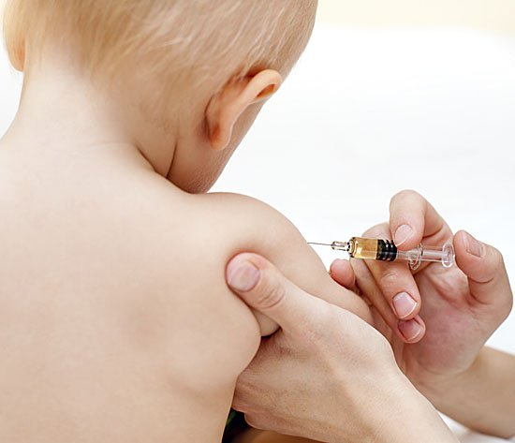Определение наличия вируса полиомиелита в кале или спинномозговой жидкости с помощью полимеразной цепной реакции (ПЦР).
- Иммуноферментный анализ (ИФА) для экспресс-диагностики и выявления вирусного РНК.
- Серологическое исследование плазмы крови, позволяющее определить в ней антитела к вирусу полиомиелита.
Также дополнительно для оценки структурных изменений в двигательных центрах головного и спинного мозга, выполняется клинический анализ спинномозговой жидкости и компьютерная или магниторезонансная томография.

Лечение полиомиелита
Вне зависимости от тяжести течения и выраженности клинической симптоматики, при подозрении на наличие полиомиелита, обязательно проводится госпитализация в медицинский стационар. Режим во время проведения терапевтических мероприятий только постельный, диета включает витамины, белки и углеводы, с достаточной калорийностью пищи, она должна быть легко усваиваемой. Терапевтические мероприятия включают медикаментозное этиотропное и патогенетическое лечение.

Этиотропная терапия
На сегодняшний день эффективных препаратов и средств, которые уничтожают вирус, нет. На ранних стадиях заболевания, в момент активной репликации вируса, применяются препараты на основе рекомбинантных интерферонов (реаферон, виферон), которые подавляют сборку вирусных частиц внутри клетки.

Патогенетическая терапия
Лечение направлено на снижение выраженности воспаления в органах центральной нервной системы (нестероидные противовоспалительные средства), снижение отека головного и спинного мозга (диуретики), восстановление нейроцитов (нейропротекторы) и применение витаминов. Также для улучшения двигательной функции парализованных мышц применяется физиотерапия, включающая грязевые ванные, аппликации с парафином, магнитотерапию.

Профилактика
Для предотвращения развития полиомиелита используется вакцинация, которая проводится с помощью живых ослабленных вирусов – они не могут вызвать развитие заболевания, но вызывают специфический иммунный ответ организма с формированием длительного устойчивого иммунитета. С этой целью в большинстве стран мира противополиомиелитная вакцинация включена в календарь обязательных прививок. Современные вакцины являются поливалентными – содержат все 3 серологические группы вируса полиомиелита.
Исход заболевания полиомиелитом зависит от его формы и тяжести течения. После перенесенной паралитической формы могут оставаться остаточные явления в виде вялых параличей и атрофии мышц. Актуальность этой инфекции на сегодняшний день остается высокой. В странах с теплым и влажным климатом периодически регистрируются вспышки полиомиелита среди детей.

